英雄系统

# 概述

* 英雄是神作的核心系统之一。
* 英雄系统分为以下几大块：
  + 英雄招募：除了主角以外的角色都需要通过招募获得。招募会要求对应的道具，通过数种方式获得。其中最核心的获得方式为酒馆。
  + 英雄升星：英雄初始为1星，可以消耗材料提升星级。提升后将增加英雄的属性（显示为成长率），并且在解锁特殊的触发技能。
  + 神器升级：每个英雄都拥有神器，主角为2个，其他伙伴为1个。玩家可以消耗游戏中获得的【原力】资源来提升神器等级。神器会增加属性，并解锁特殊的技能。
    - 主角为基础5个技能的强护版，可以在技能界面中切换选择。
    - 角色为提升属性的被动技能，会增加一些稀有属性。
  + 好感度：除了主角以外的英雄都有好感度这个属性。玩家可通过对话或赠送礼物的方式提升。好感度等级升级后，将解锁/升级伙伴的技能。好感度暂定30级。

# 英雄招募

## 英雄招募界面

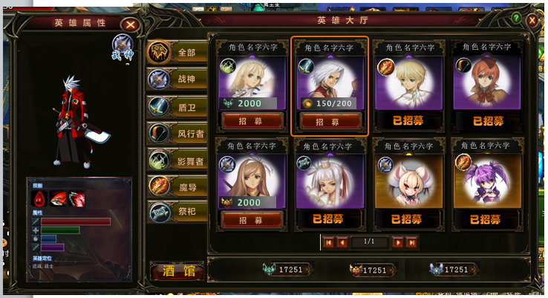

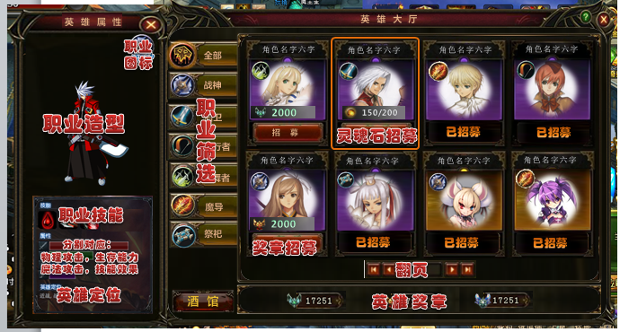

* 玩家在城市内通过与NPC对话打开该界面。（暂定对应精灵女王）
* 界面分为2块：
  + 英雄大厅：用来招募的界面。
  + 英雄属性：初始不显示，当玩家选中1个英雄时，会在左侧打开该界面，并且播放该英雄的攻击动作。

### 招募界面

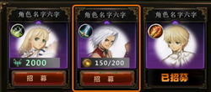 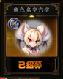

* 伙伴招募的信息中，将包括以下这些界面元素：
  + 界面框体：游戏中一共有4种品质的伙伴（绿，蓝，紫，金），对应不同的界面框体。
  + 伙伴名称：位于最上方，最多6个字，居中显示
  + 伙伴职业：位于在左上，小图标
  + 伙伴头像：位于中间
  + 招募材料：显示格式有2种，其中【物品图标】需要有悬浮框信息。
    - 如果是英雄奖章，显示【物品图标】和【需求数量】。
    - 如果是灵魂石，显示【物品图标】，【当前拥有数量】和【需求数量】
  + 招募/已招募按键：如果该伙伴已经被招募，显示艺术字的【已招募】，否则为按键。

### 英雄属性

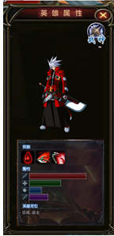 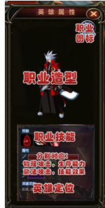

* 界面中包含以下界面元素：
  + 职业图标：
  + 角色造型：选中或切换时，需要播放攻击动作。
  + 技能：对应3个技能，需要有悬浮框显示
  + 展示用属性：对应4根不同颜色的长条，分别对应物理攻击，生存能力，魔法攻击，技能效果，由于只有图标，所以需要有悬浮框显示
  + 英雄定位：展示用的文字信息。

## 招募规则

* 英雄招募位于城内的NPC，所有伙伴都通过该功能获得。
* 招募需要对应的道具，一般来说分为2种：
  + 英雄奖章：通用型的招募道具，通过小游戏获得，分为4种品质。主要用于招募主线解锁的英雄。这类道具会在界面中显示。
  + 灵魂石：特殊型的招募道具，通过秘境和活动获得。每种灵魂石对应1个英雄的招募。通过灵魂石招募的英雄，会较同时期的英雄更为强力。会在英雄的招募区直接显示当前数量和需求数。
* 英雄会有自己的**出现等级**，只有玩家达到等级后，才会在界面中出现。
* 当玩家点击一个英雄时，会在界面左边出现英雄属性的界面。并且在界面中播放英雄的攻击动作。
* 当玩家招募英雄时，会检查是否符合招募的道具需求
  + 如果数量足够，则成功招募，播放英雄的招募剧情对话。
  + 如果数量不足，则弹出提示信息：“道具不足，无法招募。”
* 招募成功时，首先将播放该伙伴对应的招募剧情对话，然后该伙伴在界面中显示为【已招募】。

## 英雄招募配置表

|  |  |
| --- | --- |
| 字段名 | 说明 |
| 伙伴ID |  |
| 伙伴职业 | 对应界面中的职业图标和职业筛选 |
| 伙伴品质 | 决定界面中，框体的颜色 |
| 伙伴招募出现等级 | 填玩家等级 |
| 伙伴招募道具ID |  |
| 伙伴招募道具数量 |  |
| 伙伴招募展示模型 |  |
| 伙伴招募展示技能1 | 填技能ID |
| 伙伴招募展示技能2 | 填技能ID |
| 伙伴招募展示技能3 | 填技能ID |
| 展示用属性条-物理攻击 | 填1~10，对应在界面上的长度 |
| 展示用属性条-生存能力 | 填1~10，对应在界面上的长度 |
| 展示用属性条-魔法攻击 | 填1~10，对应在界面上的长度 |
| 展示用属性条-技能效果 | 填1~10，对应在界面上的长度 |
| 英雄定位 | 文本描述 |
| 招募时触发的剧情ID |  |

# 酒馆

## 界面

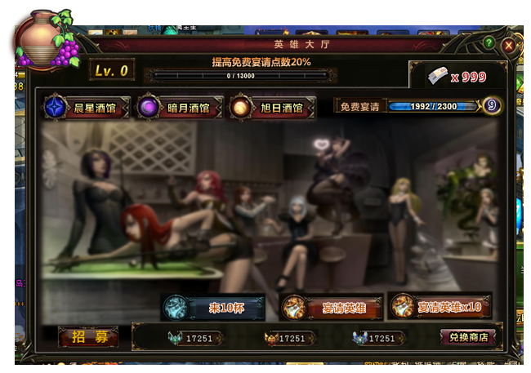

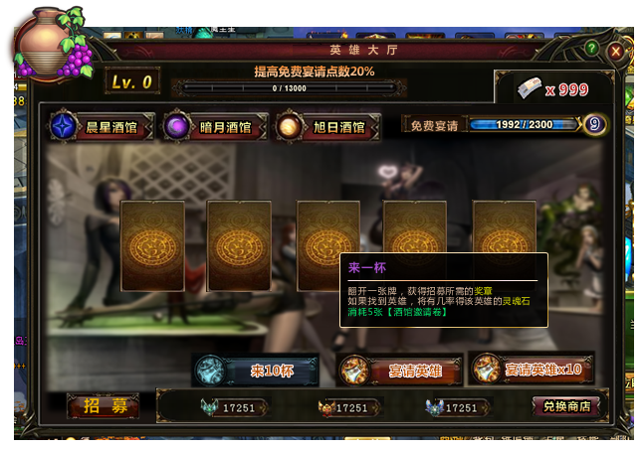

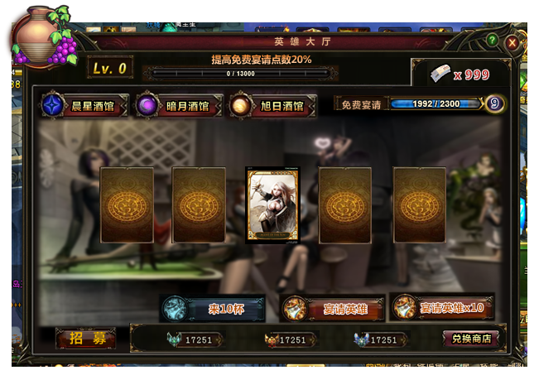

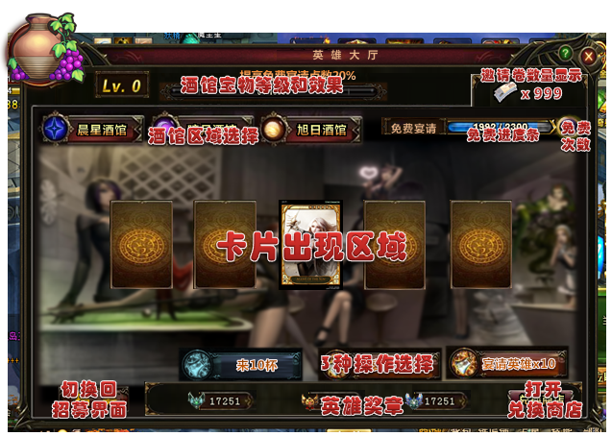

* 当玩家点击【英雄大厅】左下角的【酒馆】按键后，将切换至该界面。
* 界面背后为一张原画（游戏中伙伴们喝酒的原画）
* 酒馆界面中包括以下这些界面元素：
  + 酒馆区域选择：进入该界面时，玩家需要先选择酒馆区域，对应4种资源和灵魂石的获得。
  + 卡片出现区域：显示卡片的区域，卡片的规格需要能在界面中显示2排，每排5张。
    - 当玩家选择1个酒馆区域后，便会在界面中出现5张卡。卡片将从左边飞入，并且居中显示。玩家可以点击卡片翻开，每次扣除5个道具-【酒馆邀请券】。（悬浮框中显示【来一杯】）根据出现的NPC或英雄获得对应的奖励。领取奖励后，所有卡片消失，继续从右侧飞入卡片补充。
    - 当玩家选择【来10杯】或【宴请英雄X10】时，将把界面中的当前卡片清空，然后依次从右侧飞入翻开的卡片。直到2排总共10张卡片为止。然后一次性获得所有奖励。
  + 3种操作选择：当玩家选择酒馆区域后，除了点击操作外，还可以进行3种操作。（必须选择区域后才能使用，否则点击后将弹出单选对话框：“请选择前往的酒馆区域。”
    - 来10杯：连续翻出10张卡片，随机出现NPC或英雄。
    - 宴请英雄：付费功能，在5张卡中随机翻开1张，必须出现英雄。获得最多的英雄奖章和对应的灵魂石。
    - 宴请英雄X10：付费功能，连续翻出10张英雄卡片，获得大量的英雄奖章和灵魂石。
  + 免费进度条和免费次数：当玩家每次翻牌或使用【来10杯】后，将获得对应的免费点数。当免费的进度条满后，将获得1次免费次数。当玩家点击【宴请英雄】时，优先扣除免费次数。
  + 邀请卷次数显示：显示当前拥有的【酒馆邀请券】的数量。用于翻牌（来1杯）和【来10杯】。
  + 酒馆宝物：酒馆中的宝物，通过玩家【来1杯】和【来10杯】增加经验值。等级越高，每次【来1杯】和【来10杯】时获得的免费宴请点数越多。
  + 兑换商店：打开兑换商品，玩家可以在该商店用奖章换各种英雄的灵魂石。
  + 切换回招募界面：点击后关闭当前的酒馆界面，打开招募界面。

### 卡片规格

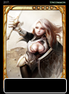 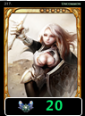

* 卡片规格约95*130，要求可以在界面的中间显示2排
* 卡片需要有2种边框
* 卡片构成为3块：
  + 卡片边框：2种边框，白银和黄金
    - 白银：对应NPC，翻开后给予英雄奖章，根据NPC会分为几档。3,5,8,10
    - 黄金：对应英雄，翻开后给予15~20个英雄奖章，有几率获得灵魂石。
  + NPC或英雄的图片：英雄可用半身像修改，NPC独立设计。
  + 英雄奖章的数量：需要有奖章图标和数量。这块区域在美术资源上是空的，由程序生成。

## 功能说明

* 酒馆是英雄界面中的小游戏玩法，用于获得招募用的英雄奖章和灵魂石。
  + 英雄奖章分为3种：晨星奖章，暗月奖章，旭日奖章
  + 灵魂石对应每个英雄，比如【盖轮灵魂石】
* 玩家在游戏中可通过完成活跃度获得特殊的道具 - 【酒馆邀请券】。可在酒馆中宴请邀请NPC或英雄，以此获得对应的奖励。
* 玩家点击界面中的【酒馆】按键后，界面将切换至该界面，玩家需要选择去酒馆那个区域，根据选择将决定获得的英雄奖章的品质和可能遭遇的英雄
  + 晨星酒馆：初始便可选择，可以获得**蓝色的晨星奖章**，可遭遇**常见英雄**。
  + 暗月酒馆：暂定30后级可以选择，可获得**紫色的暗月奖章**，可遭遇**高级英雄**。
  + 旭日酒馆：暂定45级后可以选择，可获得**金色的旭日奖章**。可遭遇**稀有英雄**。

### 来一杯

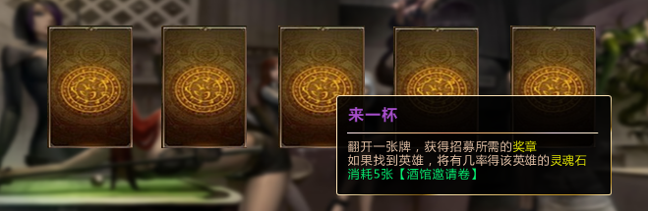

* 当玩家选择区域后，在界面中将从左侧以此飞入5张卡片。玩家可以点击卡片来翻牌
  + 每次需要5张【酒馆邀请券】，如果道具不足，将弹出提示框：“您没有足够的【酒馆邀请券】”。
* 翻牌后，将随机出现NPC或英雄，对方作为感谢将回赠你礼物。
  + 越高级的NPC或英雄，给予的英雄奖章的品质越多数量越多。
  + 如果是英雄，除了英雄奖章外，还有可能会给予玩家该英雄对应的【灵魂石】，用于招募或英雄升星。（会给灵魂石的英雄和不给灵魂石的英雄在配置表中是2个）
* 翻出卡片后，奖励将飞到对应的位置，英雄奖章到下方，灵魂石飞入背包。然后将翻开的卡清除，然后从右侧飞入补充的卡片。

### 来10杯

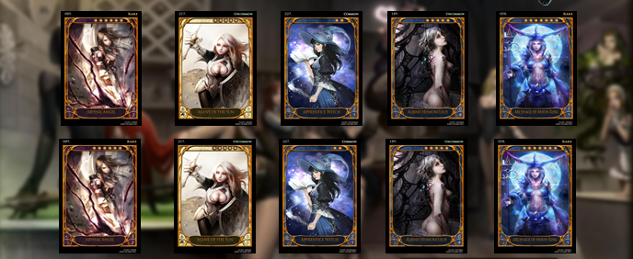

* 只有选择酒馆区域后才能使用该功能，否则弹出单选对话框：“请选择前往的酒馆。”
* 使用该功能后将消耗10个【酒馆邀请券】，连续翻10张卡。
* 点击后，将进行以下流程：
* 步骤1：首先将检查道具的数量。
  + 如果数量不足，则无法使用，将弹出提示框：“您没有足够的【酒馆邀请券】”。
  + 如果数量足够，进入下一步
* 步骤2：清空当前界面上的卡片，依次从右侧飞入翻开的卡片。每排5张，一共10张。
* 步骤3：当10张卡片都全了后，从所有卡片中同时出现奖励，飞入对应的地方。
  + 英雄奖章飞入界面下方的区域，最后上浮出现对应的奖励的数值。
  + 灵魂石飞入背包

### 宴请英雄

* VIP1开启
* 类似【来一杯】，必然翻出英雄
* 不消耗【酒馆邀请券】，消耗RMB。

### 宴请英雄X10

* VIP4开启
* 类似【来10杯】，必然翻出英雄
* 不消耗【酒馆邀请券】，消耗RMB。

### 免费宴请



* 界面中会有一根能量条，每次普通翻牌时，都会增加少许。当数值达到满值后，便可获得一次免费使用【宴请英雄】的功能。
* 每次翻牌增加的数量由配置表决定，同时受酒馆宝物的等级影响
* 免费宴请次数最多可积累9次。
* 当然，如果玩家不是VIP1，将无法使用该福利。

### 酒馆宝物（无尽的酒壶）

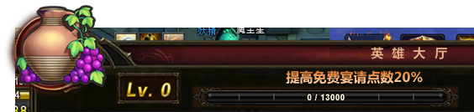

* 玩家每次使用免费的【来一杯】和【来10杯】时将根据翻出的牌决定增加的宝物EXP
* 当宝物等级提升后，将提高每次获得的【免费宴请点数】，加快免费宴请的获得速度。

### 兑换商店



* 玩家可通过点击酒馆界面右下角的按键打开【兑换商店】。
* 在兑换商店中，玩家可以使用英雄奖章兑换各种灵魂石，越稀有的灵魂石需要的数量越多。
* 兑换商店使用通用的商店界面。

## 招募奖励（后期功能）

* 当玩家招募到指定的某些伙伴时，主角将获得额外的属性价值。
* 暂不制作。

## 酒馆配置表

|  |  |
| --- | --- |
| 字段名 | 说明 |
| 酒馆区域 | 1,晨星酒馆 2.暗月酒馆 3.旭日酒馆 |
| 名字 | 策划用 |
| 权重 | 通过该权重决定出现的几率，计算时需要分区域 |
| 卡片外框美术资源 | 组成卡片的一部分 |
| 卡片牌面美术资源 | 组成卡片的一部分 |
| 英雄奖章物品ID | 奖励的道具，需要在卡上显示图标 |
| 英雄奖章数量 | 奖章的数量。需要在卡上显示，用艺术字 |
| 灵魂石物品ID | 奖励的道具，不在卡上显示 |
| 灵魂石数量 | 暂定灵魂石每次获得1 |
| 免费宴请的点数 | 如果使【来1杯】或【来10杯】翻出时，获得该点数。  付费抽时不获得 |

# 英雄升星

* 详见角色系统中的【英雄升星】
* 玩家可以花费英雄奖章和灵魂石来提升星级。从3级开始才会要求灵魂石。同时3级开始，许多英雄都会获得【狂暴技】，在血量达到某个数值时触发。
* 提升星级会增加英雄的属性，在升星提示框中体现为【成长率增加】。

# 神器升级

## 神器界面

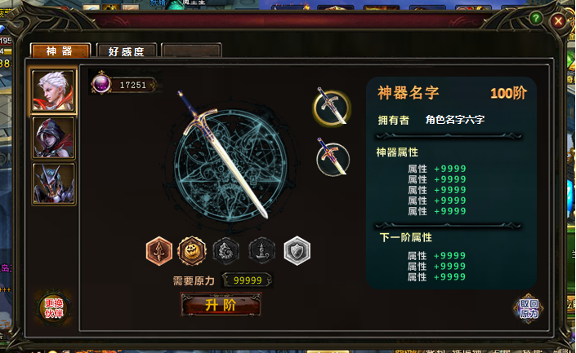

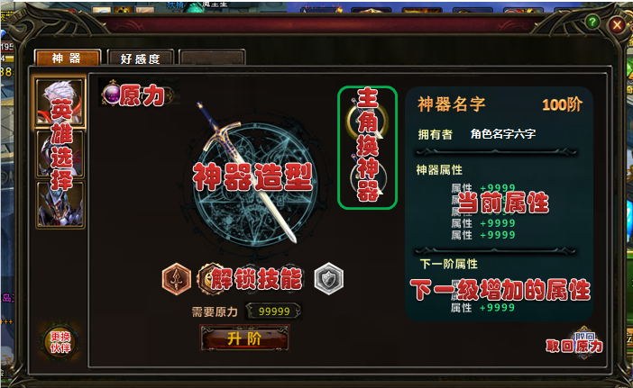

* 神器界面中包括以下这些界面元素：
* 原力点数：当前拥有的原力的数值，由1个资源图标和当前数值组成。
* 神器造型：每个角色都有一张神器的造型图
* 主角的神器选择：2个小图标，分别对应1号神器和2号神器。选中的神器会在外框变色。只有主角有，如果是伙伴，则没有这块。
* 解锁技能：暂定该版本最多5个技能图标。
* 升级需求：显示升级该阶需要的原力点数
* 升级按键：点击时进入升阶流程，如果原力点数不够，则弹出单选对话框，提示：“原力不足，神器无法升阶。”
* 神器属性：显示神器的名字，当前的阶段，拥有者的名字。当前属性和下一阶的属性。需要注意的是，下一阶只显示增加的属性（显示的是差值），没有增加的属性不显示。
* 取回原力：玩家可以使用该功能将投入的原力根据一定比例取回。根据VIP的等级决定取回的比例。

## 神器升级规则

* 每个英雄都拥有神器，普通英雄只有1把，而主角拥有2把。
  + 玩家可以在界面中切换神器，2把神器都拥有自己独立的品阶，需要分别培养。
* 玩家可以消耗【原力】来提升神器的品阶。
  + 神器初始为1阶，当前版本暂定神器满级100阶
  + 【原力】主要通过精英副本获得，属于稀有资源。
* 提升品阶后，会增加神器拥有者的属性，并解锁特殊技能。
  + 主角神器的属性，只有在选中时才生效，未选中的另一把神器的属性并不会增加到主角身上。
* 神器解锁的特殊技能分为2种：
  + 主角为基础技能的增强版，获得后将在技能界面中解锁对应图标。玩家可以切换改变技能的效果（换技能ID）。主角的技能只要解锁便一直存在，不受神器切换的影响。
  + 伙伴为增加属性的被动技。
* 当主角的神器升级到解锁特殊技能时，将会弹出技能界面，在新解锁的技能图标上出现发光效果提示玩家。

## 原力取回规则

* 原力取回的初始比例为50%，VIP等级越高，取回的比例越高（根据VIP配置表决定）
* 玩家点击原力取回按键后，会弹出2选对话框。（主角弹出是当前选中神器的返还提示）

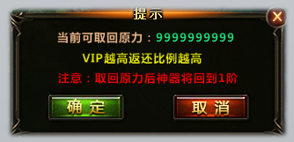

* 选择确定后将进入原力取回流程，根据神器配置表中的返还额度，乘以对应的比例获得最终的数值（舍弃小数点后数字），然后扣除神器增加的属性和技能。
  + 如果主角当前在技能界面中选择了强化版的技能。拾取该技能时，会自动返回默认技能。
* 选择取消则关闭界面。

# 好感度

## 好感度界面

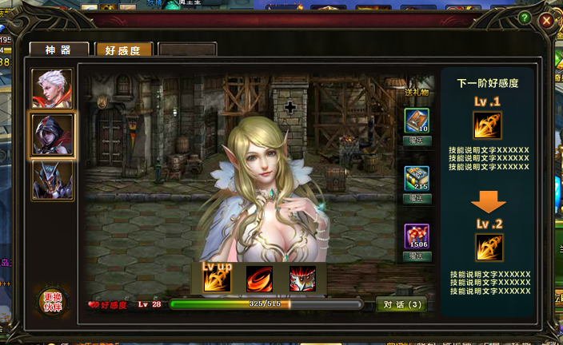

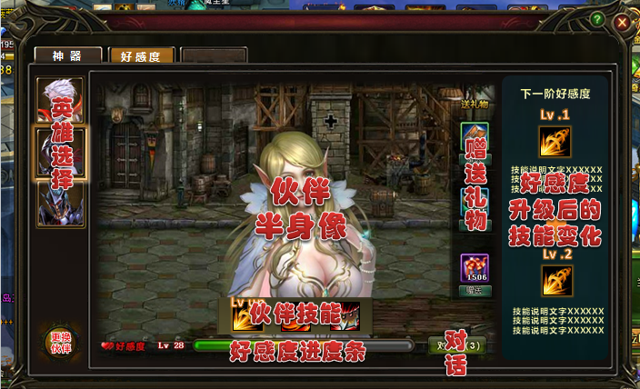

* 好感度界面中包括以下这些界面元素：
  + 背景图：一张通用的背景图，需要能与角色半身像相容
  + 伙伴半身像：位于界面中间，显示该角色的半身造型
  + 伙伴技能：伙伴的3个技能，如果未解锁，则为灰态
  + 好感度进度：需要显示当前的好感度的等级，当前的好感度的值和进度条。
  + 对话按键：每天可以对话10次，增加少量好感度
  + 赠送礼物：对应3个物品图标和3个赠送按键。图标上需要显示当前物品的数量，如果物品没有则右下角显示0，对应的赠送按键为灰态。
  + 好感度提升效果：界面上会出现提升好感度后的效果，如果是新获得的技能，只显示技能的图标，等级和效果描述。如果是升级后的技能，需要在显示之前的技能和升级后的技能。

## 好感度规则

* 除了主角以外的伙伴，都拥有好感度这个属性。所以打开该分页时，默认选中的是第1个伙伴，且主角图标为灰态不可点击。
* 伙伴刚招募时，只有1个初始的攻击技能，当好感度提升后，将解锁或升级伙伴的技能。
* 好感度初始为1级，满级30级。即所有伙伴的技能在好感度满级时可以达到全部10级。
* 好感度可通过2种方式提升：
  + 对话：每天可以对话5次，和任意1个伙伴对话都会扣次数。对话增加的好感度是固定的。
    - 对话时，伙伴会在自己的对话库中随机选择1句。伙伴的对话主要为日常对话，角色口头禅和功能小贴士。
    - 对话时，将采用剧情的聊天框，在其中显示文字信息。
  + 礼物：玩家可以通过赠送礼物的方式增加伙伴的好感度，礼物可以通过关卡掉落，活动奖励，金币购买等方式获得。
    - 游戏中一共有3种礼物，普通礼物可以在关卡随机掉落获得，高级礼物需要完成一些日常活动或参加日常玩法。顶级礼物则通过付费获得。
    - 礼物不出现聊天信息。